### Fonctionnement NEOCORETECH

## 1 Fonctionnement de la solution Néocoretech

Il suffit de démarrer au préalable le master broker et attendre sont initialisation. Pour avoir la certitude que le Master Broker à correctement démarré, il faut le vérifier via une console http.  
Ensuite si la solution contient un broker, il faut le démarrer juste après, même principe que le master broker. Il va juste vérifier que le master broker et lui ont la même configuration. Il va démarrer via le réseau interne de la solution.

Les hyper viseurs quant à eux peuvent démarrer dans n'importe quels ordres car ils vont se charger eux-mêmes de se paramétrer avec le Master Broker et de répartir la mémoire vive en fonction des besoins des clients léger.

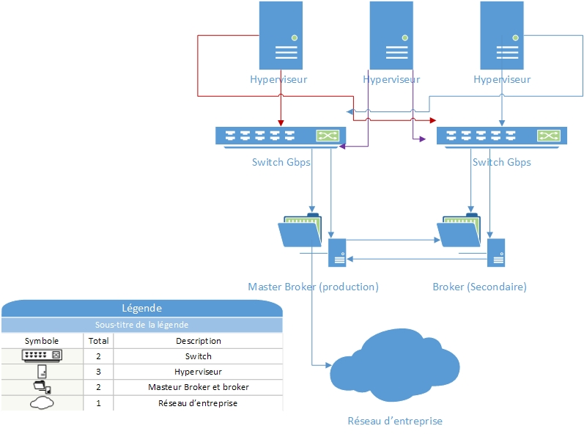

Figure Schémas du fonctionnement Néocoretech

http://www.neocoretech.com/wp-content/uploads/2014/01/ndv5.png

Figure Icone Solution Néocoretech

Cette solution est dotée d'un logiciel permettant une prise à distance via leur application (NDV Client), qui se fait par connexion http suivit d'une authentification. Cette authentification est directement liée à l'Active Directory du réseau auquel est connectée la solution Néocoretech.

Elle permet en outre la prise en main à distance ainsi de complètement manager le client léger (augmenter ou réduire les ressources qui lui sont dédiées, le compte dédiée, ect.)

Ce qui va permette d’éviter de passer par de multiple console pour manager.



Figure Icone de logiciel de prise a distance

## 2 Default de la solution Néocoretech

Lors de création de master, la solution NDV crée à chaque modification une nouvelle image mais qui dépend toujours de sont parent.

Pour que le dernier master A.2 marche il faut qu’obligatoirement le parent soit présent.

Master A (Parent)

Master A.1 (enfant)

Master A.2 (enfant)

Ce qui aura pour cause une solution très lourde si des modifications sont souvent effectuées sur les masters. Cela demande donc un suivi intense pour la gestion des masters.